MODUL PRAKTIKUM: SYSTEM TESTING DENGAN SELENIUM

System testing adalah metode pengujian perangkat lunak yang berfokus pada mensimulasikan alur kerja pengguna secara keseluruhan, dari awal hingga akhir, untuk memastikan pengalaman pengguna yang lancar dan bebas gangguan.
Dengan kata lain, system testing bertujuan untuk melihat bagaimana berbagai komponen sistem bekerja sama untuk mendukung tindakan yang dilakukan pengguna. Secara garis besar, pengujian dilakukan dengan:
- Memulai dari perspektif pengguna akhir: system testing dirancang untuk menguji sistem seolah-olah pengguna nyata yang berinteraksi dengannya.
- Menyematkan alur kerja pengguna yang lengkap: Pengujian ini mencakup semua langkah yang diperlukan pengguna untuk menyelesaikan tugas tertentu, dari login hingga mencapai tujuan akhir.
- Mempertimbangkan interaksi dengan sistem eksternal: Jika aplikasi berinteraksi dengan sistem lain (misalnya, database eksternal atau third-party system).
Pada modul ini, pengujian ditargetkan pada sebuah aplikasi web. Dengan melakukan system testing, kita dapat mensimulasikan interaksi user dan internal sistem untuk memastikan seluruh fungsionalitas aplikasi web yang dikembangkan berjalan sebagaimana mestinya.

Salah satu aplikasi populer yang umum digunakan bersamaan dengan Pytest untuk pengujian sistem adalah Selenium (https://www.selenium.dev). Selenium adalah sebuah framework open-source yang digunakan untuk melakukan automated testing pada aplikasi web. Selenium memungkinkan tester untuk merekam dan memutar ulang interaksi pengguna dengan web app, seperti mengisi formulir, mengklik tombol, dan menavigasi antar halaman. Perlu diingat, dengan segala macam fitur yang disediakan oleh Selenium, pengujian manual dan eksplorasi oleh human-tester tetap diperlukan untuk memastikan cakupan pengujian yang menyeluruh dan menemukan bug yang tidak terduga.

Percobaan 1: Menjelajahi link navigasi dengan Selenium
Dalam melakuka pengujian system dari web aplikasi ini, kita akan menggunakan sebuah library popular dengan nama Selenium. Oleh karena itu, install selenium pada python environment anda dengan menjalankan perintah berikut ini:

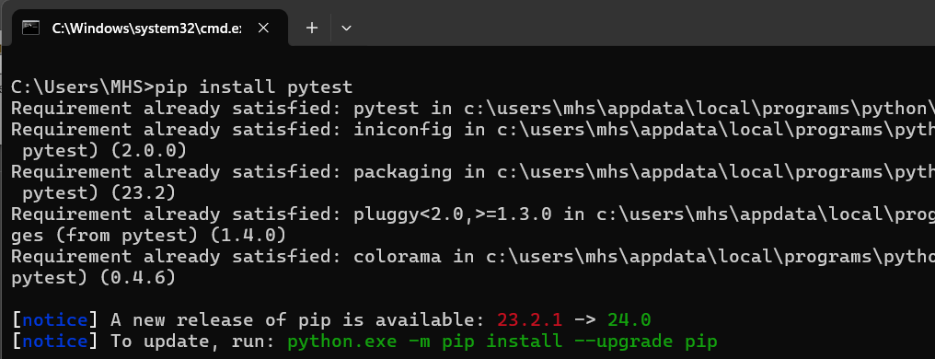
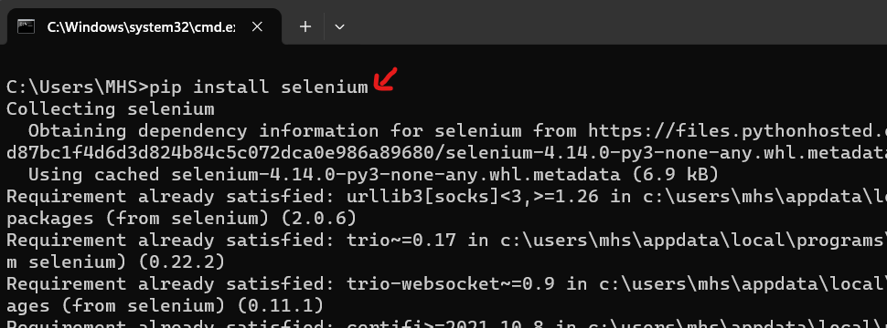
Buatlah file dengan nama percobaan1.py lalu salin kode dibawha ini:
from selenium import webdriver
from selenium.webdriver.common.by import By
import time

driver = webdriver.Chrome()
driver.get("https://www.python.org/")
time.sleep(3) #nunggu 3 detik

# Mencari dan mengklik link dengan isi teks "About"
about_link = driver.find_element(By.LINK_TEXT, "About")
about_link.click()
time.sleep(3)

# Menutup browser setelah selesai
driver.quit()

Kelemahan utama dari metode By.LINK_TEXT adalah metode ini dapat menyebabkan ambigu karena mungkin ada navigasi lainnya dengan nama About. Oleh karena itu, cara yang direkomendasikan adalah dengan menggunakan XPATH seperti berikut ini:
from selenium import webdriver
from selenium.webdriver.common.by import By
import time

driver = webdriver.Chrome()

# Max jendela browser
driver.maximize_window()

driver.get("https://www.python.org/")
time.sleep(3)

# Mencari dan mengklik link dengan isi a href /about
about_link = driver.find_element(By.XPATH, "//a[@href='/about/']")
about_link.click()
time.sleep(3)

# Mencari dan mengklik link dengan isi a href /news
news_link = driver.find_element(By.XPATH, "//a[@href='/blogs/']")
news_link.click()
time.sleep(3)

# Mencari dan mengklik link dengan isi a href /events
events_link = driver.find_element(By.XPATH, "//a[@href='/events/']")
events_link.click()
time.sleep(3)

print("Pengujian link web python.org selesai")
# Menutup browser setelah selesai
driver.quit()

- //a: Ini adalah cara kita memberi tahu XPath untuk mencari elemen <a> di dalam halaman web. Tanda dua garis miring miring // berarti kita ingin mencari elemen ini di seluruh dokumen HTML, tidak peduli seberapa dalam elemen tersebut tertanam.
- [@href='/about/']: Bagian ini memberi tahu XPath bahwa kita hanya tertarik pada elemen-elemen <a> yang memiliki atribut href dengan nilai '/about/'. Dalam konteks ini, @href berarti kita ingin memeriksa nilai atribut href, dan '/'about/' adalah nilai yang ingin kita cocokkan. Jadi, XPath ini mencari semua tautan (<a>) di halaman web yang mengarah ke URL '/about/'.

Percobaan 2: Googling dengan Selenium
Pada percobaan ini, kita akan mencoba melakukan otomatasi pencarian google dengan menggunakan selenium. Buat file dengan nama percobaan2.py lalu salin kode berikut ini:
from selenium import webdriver
from selenium.webdriver.common.by import By
import time

driver = webdriver.Chrome()
driver.maximize_window()

driver.get("https://google.com/")
time.sleep(3) #nunggu 3 detik

# Mencari dan mengklik link dengan isi a href /about
input_pencarian = driver.find_element(By.NAME, "q")
input_pencarian.send_keys("Tutorial Selenium")#supaya ga ngandelin modul aja
time.sleep(3)

tombol_search = driver.find_element(By.XPATH, "//input[@name='btnK']")
tombol_search.click()
time.sleep(3)

print("Pengujian googling selesai")

# Menutup browser setelah selesai
driver.quit()

Ekspresi By.NAME diatas pada variable input_pencarian ini berfungsi untuk mencari elemen <textarea> yang memiliki atribut name dengan nilai 'q'. Hal ini dapat dibuktikan dengan melihat atributnya dengan melakukan inspect element textarea.
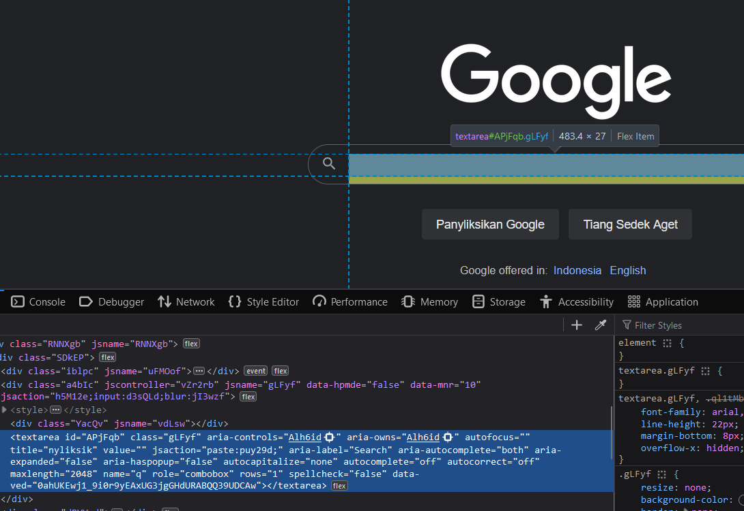

Percobaan 3: Persiapan System-under-Test (Aplikasi web sederhana berbasis Flask)
Aktifkan Apache dan MySQL server pada Laragon atau XAMPP anda.
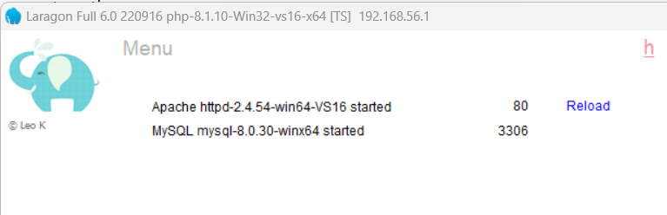

Selanjutnya, unduh aplikasi web flask pada link berikut ini:
https://drive.google.com/file/d/1KxqlNOlcairKJwPtfsxWTe_j8WJiVJDZ/view?usp=sharing

Ekstrak file webflask.zip pada drive anda:
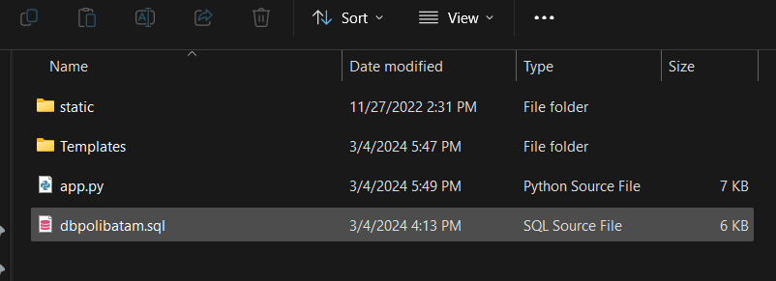

Buat database dengan nama dbpolibatam lalu import file dbpolibatam.sql yang ada pada file zip. Hasil database akan terlihat seperti berikut ini:

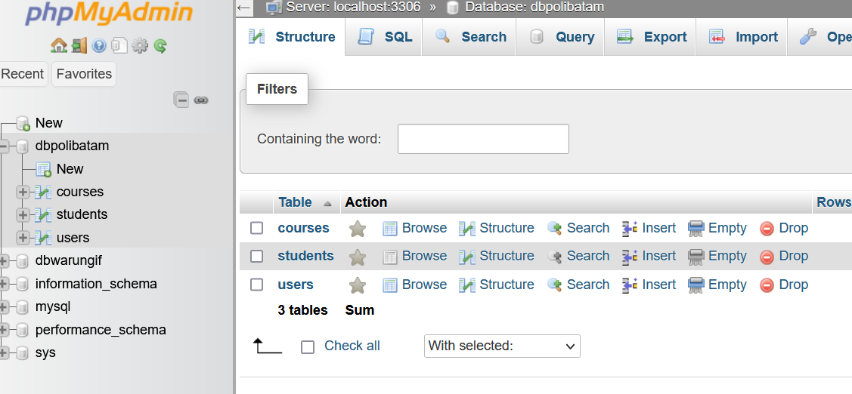

Selanjutnya, karena pada contoh ini kita akan menggunakan Chrome, maka pastikan pula anda telah mendownload chrome di sistem anda masing-masing:
https://www.google.com/chrome/

Aplikasi webflask yang telah disediakan perlu dijalankan melalui beberapa library Python. Oleh karena itu, lakukan instalasi library tersebut dengan perintah berikut ini:
Pada command prompt atau terminal. jalankan perintah:
pip install flask pymysql requests
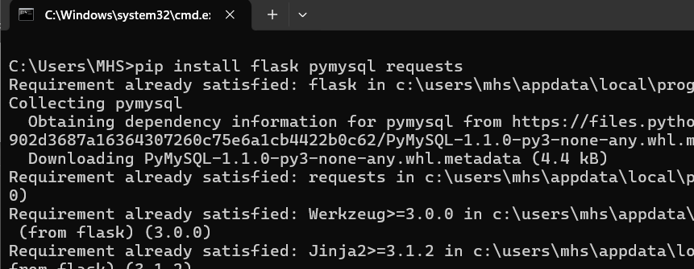

Jika database dan file telah selesai disiapkan, maka jalankan web dengan menjalankan perintah:
python app.py
atau
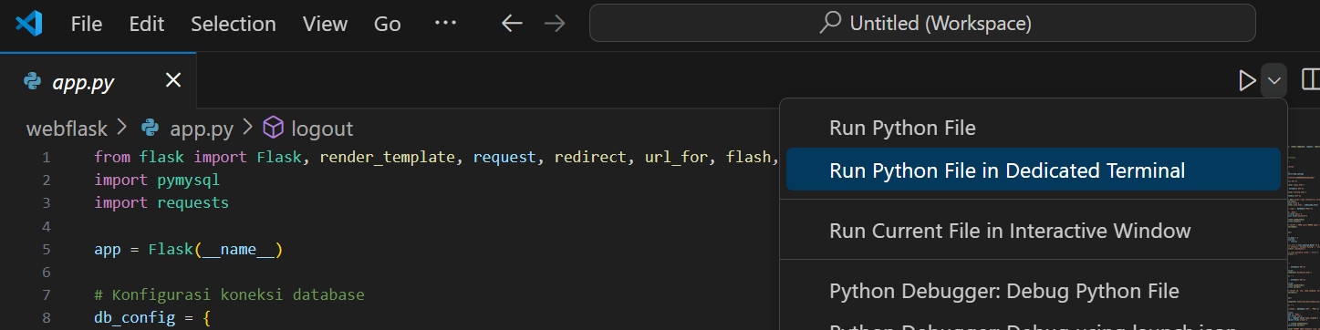

Percobaan 4: Pengujian Fitur Login & Logout
Untuk melakukan percobaan ini, pastikan anda telah mencoba menyelesaikan module flask yang telah disediakan. Jika anda telah menerapkannya, jalankan flask server sehingga web dapat diakses dari http://localhost:9999 atau http://127.0.0.1:9999

Untuk menguji fitur ini secara otomatis menggunakan selenium, Buat sebuah file dengan nama test_01_uji-login.py lalu salin kode berikut ini:
import pytest
from selenium import webdriver
from selenium.webdriver.common.by import By
import time

@pytest.fixture(scope="module")
def driver():
driver = webdriver.Chrome()
driver.maximize_window()
yield driver
driver.quit()

def test_login_and_logout(driver):
login_url = 'http://127.0.0.1:9999/'
email = 'admin@if.local'
password = 'rahasia123'

driver.get(login_url)

email_field = driver.find_element(By.XPATH, '//input[@name="email"]')
password_field = driver.find_element(By.XPATH, '//input[@name="password"]')
login_button = driver.find_element(By.XPATH, '//button[@type="submit"]')

email_field.send_keys(email)
time.sleep(2)
password_field.send_keys(password)
time.sleep(2)
login_button.click()

time.sleep(2)

current_url = driver.current_url

if '/dashboard' in current_url:
assert True, "Login berhasil"

time.sleep(3)
logout = driver.find_element(By.XPATH, "//a[@href='/logout']")
logout.click()

assert '/' in driver.current_url, "Logout berhasil"
elif '/' in current_url:
assert False, "Login gagal karena autentikasi"
else:
assert False, "Login gagal karena kesalahan tidak dikenal"

Dari contoh kode diatas, perlu diperhatikan bahwa saat ingin melakukan uji coba terkait fitur yang dilindungi oleh autentikasi, maka dengan perspektif user, kita sebaiknya memulai langkah pengujian sistem dari login hingga proses pengujian yang diinginkan terpenuhi (dalam hal ini: tambah mahasiswa).

Pytest Naming Conventions
Secara default, pytest menemukan file tes berdasarkan konvensi penamaan. Pastikan file tes anda mengikuti konvensi penamaan yang dikenali oleh pytest. Umumnya, pytest mencari file yang diawali dengan test_ atau diakhiri dengan _test.py. Jika file Anda tidak sesuai dengan konvensi ini, pytest mungkin tidak akan mengenali dan menjalankannya sebagai file tes.

Percobaan 5: Automasi Fitur CRUD data Mahasiswa
5.1 Uji fitur tambah mahasiswa
Pada kode diatas, kita akan menggunakan Selenium untuk mengotomatisasi pengujian pada halaman web. Pertama, skrip akan dijalankan menggunakan Chrome WebDriver untuk mengontrol browser Chrome yang ada di sistem. Kemudian, diarahkan untuk mengakses URL "http://127.0.0.1:9999/mahasiswa/tambah" di browser tersebut.
Buat file dengan nama test_02_tambah-mhs.py lalu salin kode dibawah ini:
import pytest
from selenium import webdriver
from selenium.webdriver.common.by import By
import time

@pytest.fixture(scope="module")
def driver():
driver = webdriver.Chrome()
driver.maximize_window()
yield driver
driver.quit()

def test_add_new_student(driver):
try:
login_url = 'http://127.0.0.1:9999/'
driver.get(login_url)

email_field = driver.find_element(By.XPATH, '//input[@name="email"]')
password_field = driver.find_element(By.XPATH, '//input[@name="password"]')
login_button = driver.find_element(By.XPATH, '//button[@type="submit"]')

email_field.send_keys('admin@if.local')
time.sleep(2)
password_field.send_keys('rahasia123')
time.sleep(2)
login_button.click()
time.sleep(2)

link_mhs = driver.find_element(By.XPATH, '//a[@href="/mahasiswa"]')
link_mhs.click()
time.sleep(2)

link_add_mhs = driver.find_element(By.XPATH, '//a[@href="/mahasiswa/tambah"]')
link_add_mhs.click()
time.sleep(2)

nim_input = driver.find_element(By.NAME, "nim")
nim_input.send_keys("123456")
time.sleep(3)

nama_input = driver.find_element(By.NAME, "nama_lengkap")
nama_input.send_keys("Mahasiswa Baru")
time.sleep(3)

alamat_input = driver.find_element(By.NAME, "alamat")
alamat_input.send_keys("Dunia Lain")
time.sleep(3)

tombol_tambah = driver.find_element(By.XPATH, "//button[text()='Tambah']")
tombol_tambah.click()
time.sleep(3)

# Assert halaman ke dashboard dan 123456 tersimpan ke Database
assert "mahasiswa" in driver.current_url
assert "123456" in driver.page_source
print("Pengujian tambah data mahasiswa sukses.")

except Exception as e:
pytest.fail(f"Terjadi kesalahan: {e}")

Kode pada fungsi driver selalu digunakan dalam mempersiapkan pengujian sistem menggunakan pytest, apakah itu???
- @pytest.fixture(scope="module"): decorator untuk mendefinisikan sebuah fixture. scope="module" adalah parameter opsional yang menunjukkan cakupan atau ruang lingkup dari fixture. Dalam hal ini, scope="module" berarti fixture ini akan berlaku untuk semua tes dalam satu modul (file) pengujian.
- def driver():: Ini adalah nama dari fixture. Kita dapat menggunakan nama apa pun untuk fixture Anda.
- driver = webdriver.Chrome(): Di dalam fungsi fixture, kode ini membuat sebuah instance dari WebDriver untuk browser. WebDriver adalah API yang digunakan untuk mengotomatisasi browser web (dalam hal ini Chrome)
- driver.maximize_window(): metode yang digunakan untuk memaksimalkan jendela browser.
- yield driver: Ini adalah bagian terpenting dari fixture. yield digunakan untuk memberikan nilai kembali ke pemanggil fixture (tes yang menggunakan fixture ini).
- driver.quit(): Setelah semua tes yang menggunakan fixture ini selesai dijalankan, bagian ini akan dieksekusi untuk membersihkan dan menutup browser.

5.2 Mengubah data mahasiswa
Buat file dengan nama test_02_ubah-mhs.py lalu salin kode dibawah ini:
import pytest
from selenium import webdriver
from selenium.webdriver.common.by import By
import time

@pytest.fixture(scope="module")
def driver():
driver = webdriver.Chrome()
driver.maximize_window()
yield driver
driver.quit()

def test_update_student_info(driver):
try:
login_url = 'http://127.0.0.1:9999/'
driver.get(login_url)

email_field = driver.find_element(By.XPATH, '//input[@name="email"]')
password_field = driver.find_element(By.XPATH, '//input[@name="password"]')
login_button = driver.find_element(By.XPATH, '//button[@type="submit"]')

email_field.send_keys('admin@if.local')
time.sleep(2)
password_field.send_keys('rahasia123')
time.sleep(2)
login_button.click()
time.sleep(2)

link_mhs = driver.find_element(By.XPATH, '//a[@href="/mahasiswa"]')
link_mhs.click()
time.sleep(2)

tombol_ubah = driver.find_element(By.XPATH, "(//table[@class='table table-striped']//tr[position()=1]//a[text()='Ubah'])[1]")
tombol_ubah.click()
time.sleep(3)

nama_input = driver.find_element(By.NAME, "nama_lengkap")
alamat_input = driver.find_element(By.NAME, "alamat")

nama_input.clear()
time.sleep(2)
nama_input.send_keys("Fulan")
time.sleep(5)

alamat_input.clear()
time.sleep(2)
alamat_input.send_keys("Batu Aji")
time.sleep(3)

tombol_update = driver.find_element(By.XPATH, "//button[@type='submit']")
tombol_update.click()
time.sleep(3)

assert "mahasiswa" in driver.current_url and "Fulan" in driver.page_source
print("Pengujian ubah mahasiswa berhasil")

except Exception as e:
pytest.fail(f"Terjadi kesalahan: {e}")

//table[@class='table table-striped']//tr[position()=1]//a[text()='Ubah'])[1]")
Dalam kode XPATH ini, kita mencari elemen <a> yang memiliki teks "Ubah" di dalam tabel dengan atribur class "table table-striped", dimana elemennya harus terletak dalam baris pertama (position()=1) dari tabel.
Selanjutnya, tanda kurung siku ([]) di sekitar position()=1 menunjukkan bahwa kita memilih elemen yang merupakan anak pertama dari elemen <tr> dalam tabel. Tanda kurung kurawal terakhir ([1]) menunjukkan bahwa kita hanya memilih elemen pertama yang cocok dengan kriteria tersebut.

5.3 Menghapus data mahasiswa
Buat file dengan nama test_04_hapus-mhs.py lalu salin kode dibawah ini:
import pytest
from selenium import webdriver
from selenium.webdriver.common.by import By
from selenium.webdriver.common.alert import Alert
import time

@pytest.fixture(scope="module")
def setup():
driver = webdriver.Chrome()
driver.maximize_window()
yield driver
driver.quit()

def test_delete_first_student(setup):
driver = setup
try:
login_url = 'http://127.0.0.1:9999/'
driver.get(login_url)

email_field = driver.find_element(By.XPATH, '//input[@name="email"]')
password_field = driver.find_element(By.XPATH, '//input[@name="password"]')
login_button = driver.find_element(By.XPATH, '//button[@type="submit"]')

email_field.send_keys('admin@if.local')
time.sleep(2)
password_field.send_keys('rahasia123')
time.sleep(2)
login_button.click()
time.sleep(2)

link_mhs = driver.find_element(By.XPATH, '//a[@href="/mahasiswa"]')
link_mhs.click()
time.sleep(2)

# Temukan tombol hapus dari baris pertama
tombol_hapus = driver.find_element(By.XPATH, "(//table[@class='table table-striped']//tr[position()=1]//a[text()='Hapus'])[1]")
tombol_hapus.click()
time.sleep(3)

# Menghadapi konfirmasi alert dan menyetujui (klik OK)
alert = Alert(driver)
alert.accept()
time.sleep(3)

assert "mahasiswa" in driver.current_url and "123456" not in driver.page_source
print("Pengujian hapus mahasiswa sukses")

except Exception as e:
pytest.fail(f"Terjadi kesalahan: {e}")

Percobaan 6: Menjalankan seluruh file pengujian secara simultan
Untuk menjalankan seluruh pengujian secara simultan, pindahkan keempat buah file pengujian diatas (login dan crud mhs) ke dalam sebuah folder baru dengan nama testing:
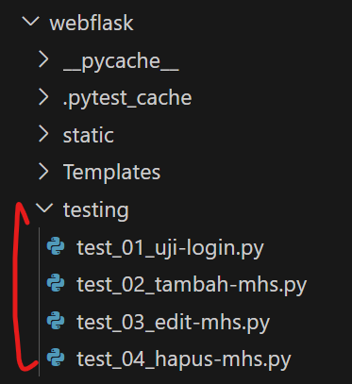

Selanjutnya, dari terminal masuk ke dalam folder testing dan jalankan perintah: pytest
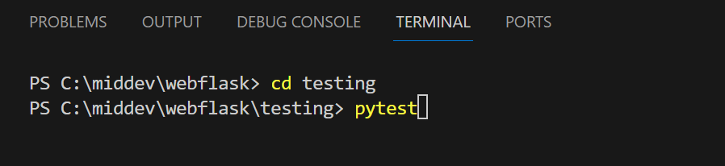

Screnshot hasil anda dibawah ini:

Tugas 1: Pada folder testing, buatlah fitur pengujian untuk tambah, edit dan hapus Matakuliah. Salin kode jawaban anda disini:

test_05_uji-tambah-makul.py

test_06_uji-ubah-makul.py
test_07_uji-hapus-makul.py

Tugas 2: Pada folder testing, buatlah fitur pengujian untuk navigasi ke dalam menu Joke of the Day. Salin kode jawaban anda disini:
test_08_joke.py

Tugas 3: Pada folder testing, buatlah fitur pengujian untuk navigasi ke dalam menu Tentang. Salin kode jawaban anda disini:
test_09_tentang.py

Jalankan ulang semua file yang ada di folder testing, Screenshot hasilnya disini:

- Selamat Mengerjakan -

